МІНІСТЕРСТВО ОСВІТИ І НАУКИ УКРАЇНИ

НАЦІОНАЛЬНИЙ УНІВЕРСИТЕТ “ЛЬВІВСЬКА ПОЛІТЕХНІКА”

ІНСТИТУТ КОМП’ЮТЕРНИХ НАУК ТА ІНФОРМАЦІЙНИХ ТЕХНОЛОГІЙ

Кафедра систем штучного інтелекту

Лабораторна робота №7

із дисципліни

Бази даних

Виконав:

Ст. групи КН-207

Голяк М.-М. О.

Прийняв:

Мельникова Н.І.

Львів – 2019 р.

**Мета роботи:** Розробити SQL запити відбору даних з одиничних та з’єднаних таблиць, в тому числі з використанням підзапитів, натурального, умовного, та лівого з’єднання, із застосуванням у критеріях вибірки функцій та операторів, в т. ч. LIKE, BETWEEN, IS NULL, IS NOT NULL, IN (…), NOT IN (…), ALL, SOME, ANY, EXISTS.

**Хід роботи.**

1. Показати пароль заданого працівника.
2. Показати працівників та виготовлені ними паспорти(ліве з’єднання).
3. Показати перелік працівників із доступом Group_1(натуральне з'єднання).
4. Показати всі паспорти створені працівниками Group_1, Group_2(умовне з'єднання).
5. Показати останні 2 паспорти працівників із доступом Group_1, Group_2(підзапит).
6. Визначити працівників, які не створили жодного паспорту.
7. Визначити працівників, паролі яких, не відповідають вимогам безпеки (менші за 8 символів або не мають букв).
8. Знайдемо куди відпраляється пасажир з номером 6.

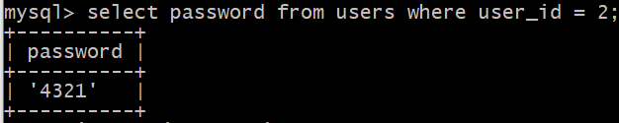

1. Виберемо всіх працівників та дату, коли вони купували білет. Використаємо ліве з'єднання.

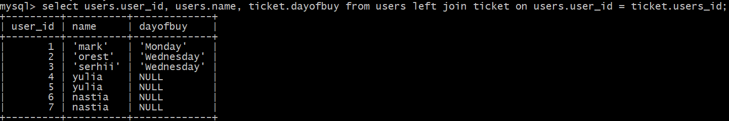

1. Виберемо працівників із доступом Group_1. Для цього використаємо умовне з'єднання.

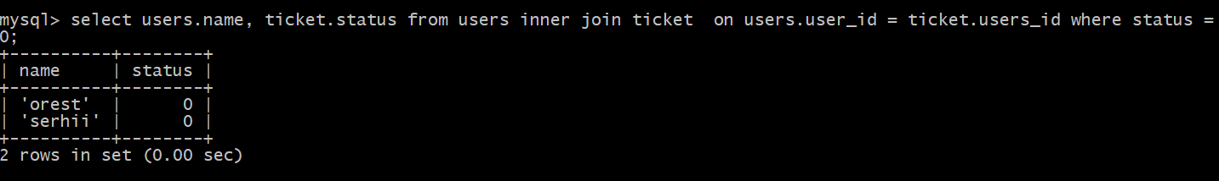

1. Виберемо всі юзери з однієї таблиці та об’єднаємо з багажем. Для цього виконаємо умовне з'єднання.

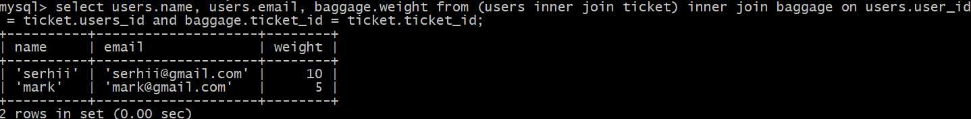

1. Виберемо останні 2 паспорти працівників із доступом Group_1, Group_2. Для цього замість директиви JOIN використаємо підзапит в умові відбору, який буде повертати номери потрібних груп.



1. Визначимо людей, які не мають багажу.

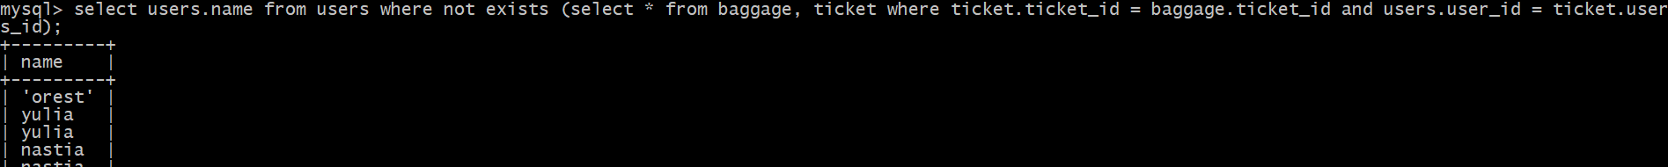

1. Визначити працівників, паролі яких, не відповідають вимогам безпеки (менші за 4 символів).

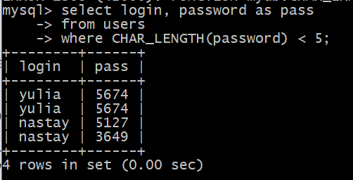

**Висновок:** на цій лабораторній роботі було вивчено методи вибору даних зі з’єднаних таблиць БД засобами SQL та виконано запити до бази даних з використанням директив SELECT та JOIN, а також складних критеріїв в умові вибірки.